2015年8月24-25日

指導單位：教育部青年發展署
主辦單位：財團法人十大傑出青年基金會
財團法人十大傑出青年基金會/北京大學
《發現城市綠洲-台北尋旅踏查》
- 辦理單位
指導單位：教育部青年發展署
主辦單位：財團法人十大傑出青年基金會
協辦單位：寶藏巖國際藝術村
台北市士林區富洲社區發展協會
財團法人媒體識讀教育基金會
與青年事務相關團體、在地文化、教育等組織單位。
- 理念與特色
作家卡爾維諾所寫的《看不見的城市》，是一本關於城市的小說，也是關於城市的隨筆寓言。而之所以寫這本書的緣故，則是因為「在越來越難以把城市當做城市來生活的時刻，獻給城市的最後一首愛情詩。」書中馬可•波羅向忽必略可汗描繪了形色的城市：記憶的城市、欲望的城市、符號的城市、貿易的城市、死亡的城市、隱蔽的城市等等，但其實這都是同一個城市—關於威尼斯的片片段段。
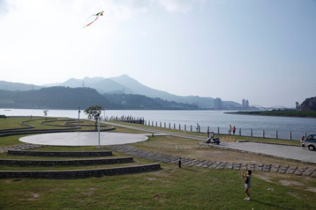
「發現城市綠洲-臺北尋旅踏查」便是以此作為旅程的發想規劃，將重新定義城市的生活樣貌，帶領遊者走入城市中的各個區域切面，透過不同於一般景點的尋訪探索，得以認識隱沒在城市光鮮麗幻背後的各式樣貌，關於遺忘、關於荒落、關於本真、關於歷史的種種一切，而後再將其總歸統合，綜言之，本旅程最大的意義特色，即是對於城市生活的再發現與體認，探掘城市多樣的風華面貌。
- 目的
引領青年拾回【張望】的能力：藉由認識在地議題與文化，培養青年成為有意識的行動者，憑藉寬廣的視野與行動參與，在新的時代環境下重新探尋發現城市的多元生活樣貌，關心公共議題及知識解放與作用生活的接軌，並期盼青年建立【闡述】和【組織連結】的能力，落實在地關懷的【行動實踐力】。
- 參與對象及人數
15歲至30歲，熱愛台灣在地文化的青年成員為主，至多20人。
- 活動時間
暫訂為104年8至24日至8月25日，共2天1夜。
- 活動地點
以台北市地區為主，包括社子島區域及寶藏巖共生聚落等。
- 活動內容
第一天
時間 | 地點 |  | 內容 | 類別
0830-0900 | 台北火車站  東三門口集合 |  | 學員報到
0900-0930 |  |  | 行程說明
0930-1020 | 車程時間
1030-1230 | 社子島區域 |  | 參觀社子島社區，認識在地歷史與聚落故事 | 觀光旅遊
1230-1330 | 午餐時間
1400-1600 | 社子島區域 |  | 協助在地社區進行綠化營造工作，以及親身進行農耕勞動 | 公益服務/DIY實作
1630-1800 |  |  | 騎自行車漫遊社子島，觀賞濕地、河口生態，以及欣賞夕照之美。 | 體能探索/觀光旅遊
1800-1900 | 晚餐時間
1900-2100 | 社子島區域 |  | 影片欣賞與討論：社子島紀錄片-看不見的島 | 公共討論
2100-2130 | 車程返回劍潭活動中心
2200 | 休息時間
第二天
時間 |  | 地點 | 內容 | 類別
0800-0830 |  | 劍潭青年活動中心 | 起床時間
0830-0930 |  | 早餐時間
0930-1030 |  | 車程時間
1030-1200 |  | 寶藏巖共生聚落 | 城市論壇：  寶藏巖的故事，從流離者之家到藝術家之村 | 公共討論
1200-1300 |  | 午餐時間
1310-1510 |  | 寶藏巖共生聚落 | 參觀寶藏巖之歷史建築觀音廟、住村藝術展覽，老屋等建築與人文空間。 | 達人導覽
1520-1600 |  |  | 學員分享、交流心得時間 | 公共討論
1600-1650 |  | 車程返回台北車站
1650- |  | 賦歸

- 達人背景資料簡介及達人推薦行程之推薦文字
寶藏巖之達人導覽為李哲宇先生，其為寶藏巖駐村藝術團體差事劇團的演員、編劇及導演，曾有規劃導覽寶藏巖藝術村之經驗，帶領民眾與國小學童參觀此一歷史、藝術共生聚落，現亦就讀於清華大學社會學博士班，對於寶藏巖之歷史文化有其獨特之觀點及掌握，特過其之導覽及解說，從歷史、藝術、社會都市學等觀點切入，可以更為深入掌握此一共生聚落的點滴與脈絡。
☆寶藏巖導覽簡介與推薦景點
位於公館鬧區旁的「寶藏巖國際藝術村」其歷史軸線除了包含市定古蹟的寶藏巖寺，更泛指從此廟附近延伸出的歷史聚落，其主要由六〇及七〇年代所興建的違章建築所形成。這些建築依山傍水而建，蜿蜒錯落且複雜，呈現台灣特殊的聚落樣貌。爾後則因各界人士爭取保留，成為現今的「寶藏巖國際藝術村」，除了原始的居民外，更有招徠許多藝術家駐村，為一共生聚落，是台北市相當具有特色之地。

預計規畫的導覽景點如下：
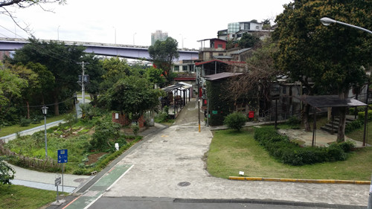
- 寶藏巖寺
- 差事劇團
- 尖蚪咖啡店
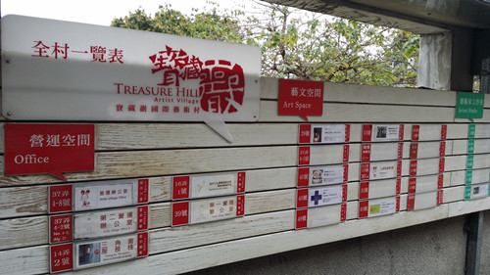
- 小本書書店
- 她的實驗空間
- 閣樓寶藏巖青年會所
- 二皿設計
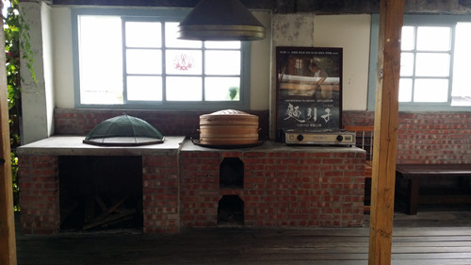
- 「南國再見 南國再見」電影場景
- 「麵引子」電影場景
- 寶藏巖軍事歷史遺跡
11.寶藏巖居民建築特色
- 預期效益
  - 培養20位青年學子藉由遊學台灣在地生活的深度導覽旅遊體驗，探索台灣文化和多元視野，建立對於土地的認識及責任。
  - 有別於坊間的旅遊觀光行程，透過走訪城市中較具發展脈絡特色區域，重新認識與發現台北城更不一樣的地方故事，進而反思當代城市發展過程中的意義與價值。
  - 藉由觀光、參訪區域之特殊性，讓學員得以實際接觸、觀察更不一樣的城市生活樣貌，並藉由深入地走覽、體驗行程，豐厚並增進學員自我的生命經驗，拓展更寬闊的在地觀。
  - 經由主題性的規劃行程與講堂分享，讓青年學子能夠更為關注城市議題，培養青年學員之公民社會意識，並化為持續性之社會行動，未來願意更主動之參與社會，敦促城市向善發展
  - 強調責任旅遊之重要價值，並於整體行程中遵循該旅遊之永續目的，增加青年對於責任旅遊的瞭解與實踐。
- 報名資訊
☆即日起至7/31日報名截止， 預計招收20位名額，額滿截止。
☆採線上報名，敬請連結青年發展署-青年旅遊網填寫報名資料
http://youthtravel.tw/events_1_content.php?id=1637&secureChk=98038bb3b0145d3731d9496105cf4e9e
☆報名聯絡人：周立恆先生0911-283123 02-23218198

《本會成立任務》

◎協助國際青年商會中華民國總會甄選及表揚十大傑出青年。
◎推廣十大傑出青年當選人苦幹實幹的精神。
◎針對十傑當選人舉辦各項服務。
◎鼓勵青年服務社會的相關研究。
◎與世界各地傑出華人青年及團體的經驗交流。
◎與世界各國傑出青年團體的經驗交流。
◎推展國內青年及青少年輔導與服務工作。
◎其他與青年相關活動的企劃與推行。

財團法人十大傑出青年基金會
中華民國政府(85)青輔四字第400216號函核准登記
會址：10056臺北市金山南路一段65號2樓
電話：02-23218198 傳真：02-23213102
網址：http://www.persons.org.tw (http://toyp.org.tw)
E-mail：toypfoundation@gmail.com

